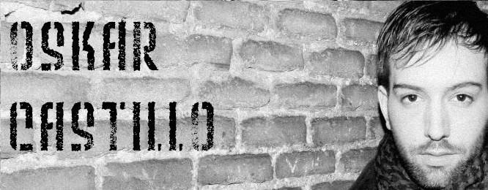

Datos Personales

Nombre completo: Oscar Luis Castillo Blanco
Dirección: C/Carrero Juan Ramón 7 6ºD – 28025 Madrid
Fecha de nacimiento: 25/05/1983
email: oskar.cb@hotmail.com
www.myspace.com/oskarcastillo
665761406

Formación
- Clases de canto con Mª Eugenia Echarren (Pamplona), en 2005/2006.
- Master de Canto Profesional en Academia del Arte de Robert Jeantal (Madrid). Actuaciones mensuales en salas Morocco y Caracol. 2007-2008
- Clases de interpretación con Antonio Bottaro - Madrid. 2007-2008
- Clases de canto con Gorane Markínez. 2008-2010
- Clases de funky y hip-hop (nivel inicial) en Eda en Directo. 2009-2010
- Clases de interpretación y puesta en escena en Eda en Directo. 2008-2010
- Clases de canto con Edu del Prado. 2010

Trayectoria profesional
- Cantante principal Orquesta Ateneo (Navarra) en la temporada 2002 - 2003, con actuaciones en Navarra, La Rioja, Aragón, País Vasco, Cantabria, Cataluña…
- 2º puesto en el concurso “Nuevas Estrellas de Navarra” en 2004
- Cantante principal en orquesta EuroShow (Navarra) en la temporada 2004/2005, con actuaciones en Navarra y La Rioja.
- 3º puesto en el concurso Pop Teen 2005, celebrado en la sala Galileo Galilei y organizado por Arena Musik, con participantes provenientes de diferentes provincias.
- Cantante principal y socio-fundador del grupo Nuevo Destino (Navarra) en la temporada 2006, realizando todas las labores que ello conlleva, con actuaciones en salas y pueblos de Navarra y La Rioja.
- Grabación de voz principal y coros para varias producciones discográficas de Academia del Arte, entre otras para Juan Carlos Calderón. 2008
- Creación e interpretación del espectáculo musical Casting, estrenado en la sala Morocco de Madrid. 2008
- Cantante en el grupo - orquesta La Misión. 2008-actualidad
- Corista de Lui´…(R&B) 2008 - actualidad
- Integrante del coro de Lolita en La Batalla de los Coros (Boomerang - Cuatro TV) 2009, cuyo director musical fué Isaac Ordoñez
- Cantante en el grupo – orquesta Contacto. 2009
- Participación el espectáculo musical navideño “Sueño de Navidad”, representado en Toledo. 2009
- Participación en la adaptación musical de “Cuento de Navidad”, representado en la Sala Tarambana. Navidades 2009-2010
- Grabación en Lugo de 2 videoclips de actuaciones en directo para TVE es Música, producidos por David del Rio Robles. Grabados en 2009 y emitidos en verano de 2010.
- Grabación de guías vocales para el compositor Pablo Herrero. 2010
- Papel protagonista en Rebelión en la Cocina. Obra de teatro musical infantil. 2010-2011
Fotos
